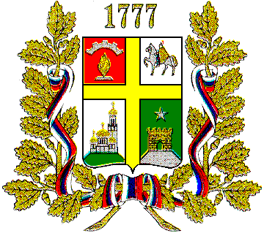
КОМИТЕТ
ФИЗИЧЕСКОЙ КУЛЬТУРЫ И СПОРТА
АДМИНИСТРАЦИИ ГОРОДА СТАВРОПОЛЯ

ПРИКАЗ

г. Ставрополь

О присвоении квалификационной
категории

В соответствии с Положением о спортивных судьях, утвержденным приказом Министерства спорта Российской Федерации от 28 февраля 2017 г. № 134 «Об утверждении Положения о спортивных судьях»

- Присвоить квалификационную категорию:
Фамилия, Имя, Отчество | Первичная физкультурная организация (официальное сокращенное наименование) | Территория

«Спортивный судья третьей категории»

по легкой атлетике:

Тулинцев Михаил Дмитриевич | Министрество физической культуры и спорта Ставропольского края | г. Ставрополь

«Спортивный судья второй категории»

по легкой атлетике:

Походенко Галина Ивановна | ФЛАСК | г. Ставрополь

2. Настоящий приказ вступает в силу со дня его подписания.
3. Консультанту отдела по физической культуре и спорту комитета О.П. Смолину опубликовать настоящий приказ на официальном сайте администрации города Ставрополя в информационно-телекоммуникационной сети «Интернет».
4. Контроль исполнения настоящего приказа возложить на руководителя отдела по физической культуре и спорту комитета Г.В. Павлиди.

Основание:
заявление президента РОО «Федерация легкой атлетики Ставропольского края» от 14.04.2020 № 82;
заявление президента РОО «Федерация легкой атлетики Ставропольского края» от 19.05.2020 № 85.

Исполняющий обязанности руководителя комитета физической культуры и спорта  администрации города Ставрополя  заместитель руководителя комитета  физической культуры и спорта  администрации города Ставрополя |  | О.П. Попова

Проект вносит:

Руководитель отдела по физической
культуре и спорту комитета
физической культуры и спорта
администрации города Ставрополя Г.В. Павлиди

Проект визируют:

Главный специалист-юрисконсульт
общего отдела комитета физической культуры и
спорта администрации города Ставрополя Т.Г. Григорян

Исполнитель проекта
Г.В. Павлиди
Тел. 29-75-36

Технический исполнитель
О.П. Смолин
Тел. 29-75-36

